J01 - Audit professionnel PostgreSQL
Windows 11 | SQL/Data - Semaine 1, Jour 1
Durée prévue | 60 min | Durée réelle | 77 min
Écart | +17 min (+28,3 %) | Statut | Terminé
Challenge | 5/5 acquis | Modification serveur | Aucune
PostgreSQL | 17.5 | Port | 5432

1. Objectifs
- Vérifier l'installation du client et du serveur PostgreSQL.
- Contrôler le service Windows et les processus PostgreSQL.
- Valider la connexion psql et identifier l'environnement actif.
- Examiner bases, rôles, schémas et tables sans modifier le serveur.
- Recouper les observations avec pgAdmin et documenter la séance.

2. Synthèse de l'environnement
Élément | Résultat
Client psql | PostgreSQL 17.5
Service Windows | postgresql-x64-17 - Running
Processus postgres | 12 observés
Serveur | PostgreSQL 17.5 / x86_64-windows / 64-bit
Hôte | localhost / ::1
Port | 5432
Base active | postgres
Utilisateur | postgres
Data directory | C:/Program Files/PostgreSQL/17/data
Search path | "$user", public
Schéma visible | public
Tables utilisateur | Aucune

3. Audit Windows / PowerShell
psql --version
Get-Service *postgres*
Get-Process postgres -ErrorAction SilentlyContinue
Résultats : client 17.5 accessible depuis PowerShell, service PostgreSQL 17 actif et 12 processus postgres observés. La multiplicité des processus n'a pas été interprétée au-delà de ce que permet Get-Process.

4. Connexion et audit psql
psql -U postgres
\conninfo
\l
\du
\dn
\dt
La connexion a réussi sur localhost (::1), port 5432, base postgres, rôle postgres. Les bases observées étaient db_rcw, examen_resultats_db, pizza_db, postgres, smart_ao, template0 et template1. Le schéma public était visible et aucune table utilisateur n'a été trouvée dans le contexte courant.

5. Avertissement rencontré
WARNING: Console code page (850) differs from Windows code page (1252)
8-bit characters might not work correctly.
Diagnostic : avertissement d'encodage de la console Windows. Il n'a pas bloqué l'audit et aucune correction n'a été appliquée pendant J01. Il est conservé dans la documentation comme point à traiter ultérieurement si l'affichage de caractères accentués devient problématique.

6. Requêtes SQL et paramètres
SELECT version();
SELECT
current_database() AS database_name,
current_user AS connected_user;
SHOW port;
SHOW data_directory;
SHOW search_path;
Résultats : base postgres, utilisateur postgres, port 5432, data_directory C:/Program Files/PostgreSQL/17/data, search_path "$user", public.

7. Audit consolidé
SELECT
current_database() AS database_name,
current_user AS connected_user,
inet_server_addr() AS server_address,
inet_server_port() AS server_port,
version() AS postgresql_version;
database_name : postgres
connected_user : postgres
server_address : ::1
server_port : 5432
version : PostgreSQL 17.5 on x86_64-windows, compiled by msvc-19.44.35209, 64-bit

8. Vérification pgAdmin
Les captures ci-dessous recoupent l'audit en ligne de commande. Elles confirment les bases visibles, le schéma public et l'absence de table utilisateur dans public.
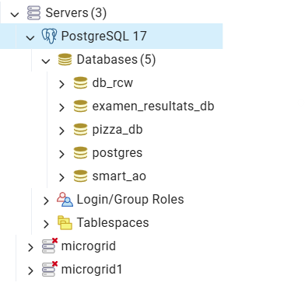
Figure 1 - Vue générale du serveur PostgreSQL 17 dans pgAdmin.
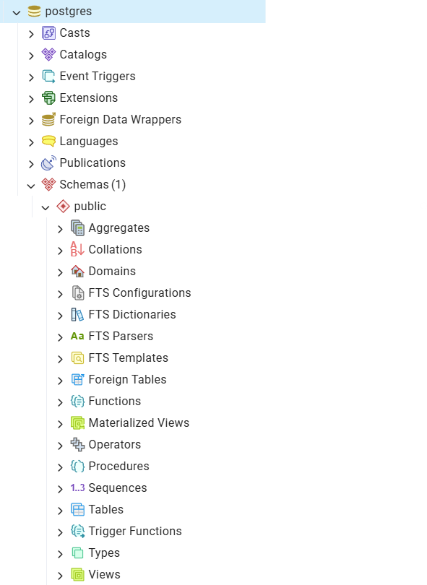
Figure 2 - Base postgres, schéma public et catégories d'objets.

9. Concepts acquis
Hiérarchie mentale :
Machine Windows
-> Service / instance PostgreSQL
-> Base de données
-> Schéma
-> Table
-> Lignes et colonnes
PowerShell sert ici à observer Windows et ses services/processus ; les commandes \... sont des méta-commandes psql ; SQL et SHOW interrogent le serveur PostgreSQL.
Le search_path "$user", public définit le chemin de recherche des objets non qualifiés. "$user" représente le rôle courant.
Le rôle postgres possède des privilèges très élevés. Les futures applications utiliseront des rôles limités conformément au principe du moindre privilège.

10. Challenge de compréhension
Résultat : 5/5 concepts acquis. Les réponses ont correctement couvert la hiérarchie PostgreSQL, le port 5432, la différence entre \conninfo et SQL, le search_path et le risque d'utiliser un superutilisateur pour une application.
Précisions à consolider : le port appartient au service PostgreSQL et non à une base particulière ; un serveur PostgreSQL est plus précisément une instance/service du SGBD en fonctionnement.

11. Captures et traçabilité
Convention de nommage J01-01 à J01-17. Les deux captures pgAdmin disponibles sont intégrées au présent dossier. Les captures terminal restantes doivent être rangées dans captures/ sous les noms prévus dans rapport_J01.md.

12. KPI de séance
Indicateur | Valeur
Temps prévu | 60 min
Temps réel | 77 min
Écart | +17 min / +28,3 %
Challenge | 5/5
Incident bloquant | 0
Modification serveur | 0
Audit technique | Terminé

13. Réutilisation pédagogique
Sujet : Auditer une installation PostgreSQL sous Windows 11 avec PowerShell, psql et pgAdmin.
Public : débutant SQL/PostgreSQL, étudiant Data/BI ou technicien évoluant vers Data Engineering.
Vidéo courte : 5 à 8 min. Module de formation : 20 à 30 min.
Démonstration réutilisable : version -> service -> connexion -> méta-commandes -> audit SQL -> pgAdmin -> moindre privilège.

14. Conclusion et J02
J01 valide un environnement PostgreSQL 17.5 fonctionnel sous Windows 11. Le serveur contient déjà plusieurs bases ; les exercices devront donc être isolés afin de protéger les environnements existants.
J02 : créer la base de formation sql_training_2033 et introduire les schémas raw, staging, analytics et sandbox.

